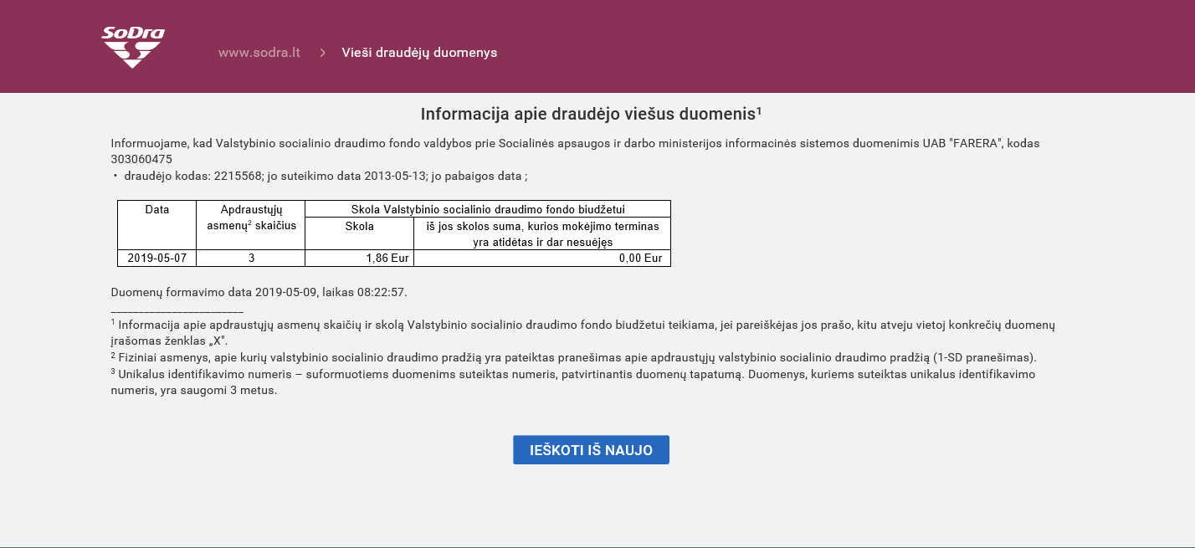

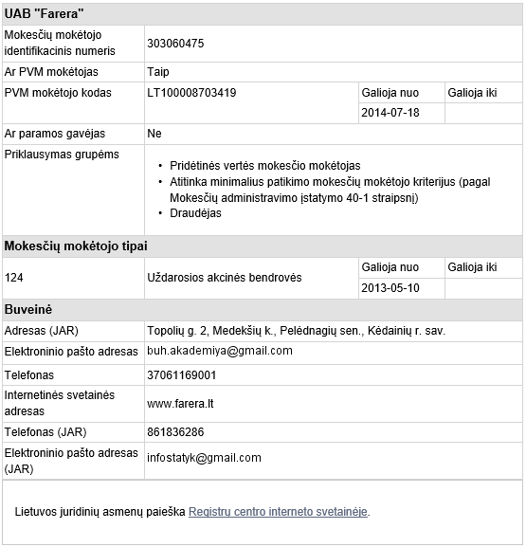

2019-05-09 duomenimis Nepatikimų ir Melagingų tiekėjų sąrašuose nėra.